Marktonderzoek BP

Benzinestations

Naam: Total
Stof: 100% katoen
Foto label:
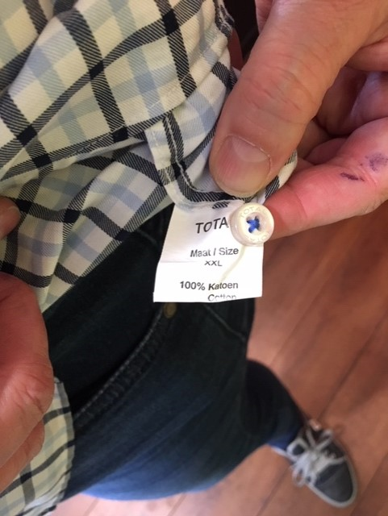
Foto benzinestation:
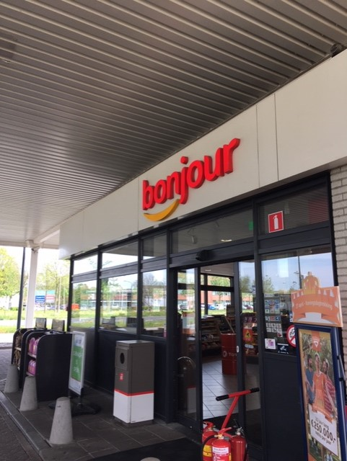

Naam: Texaco
Stof: 50% katoen 50% polyester
Foto label:
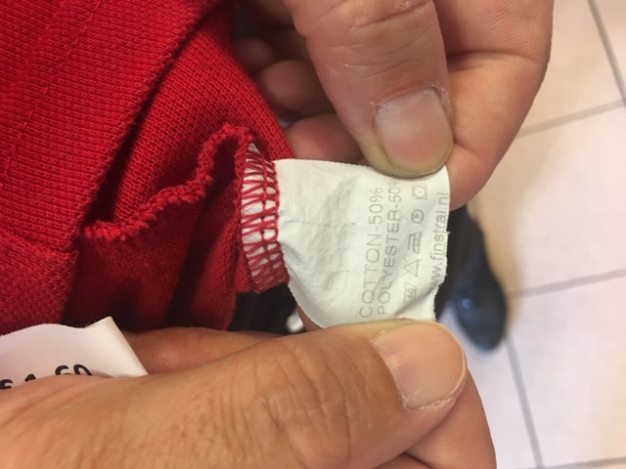

Foto benzinestation:
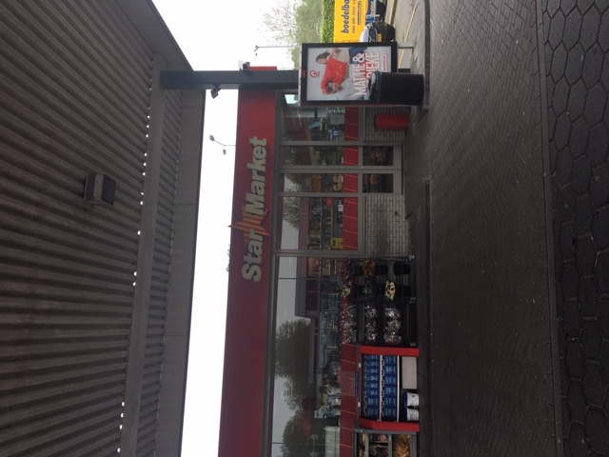
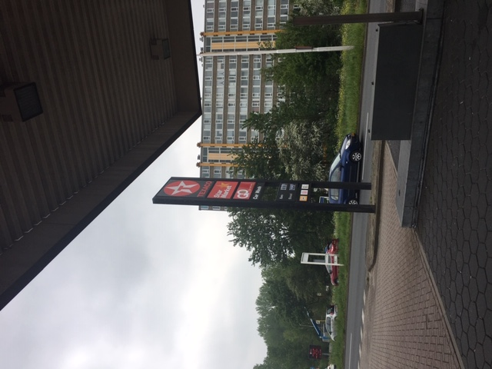

Naam: Argos
Stof polo: 96% polyester 4% spandex
Stof jasje: 100% polyester
Foto label polo:
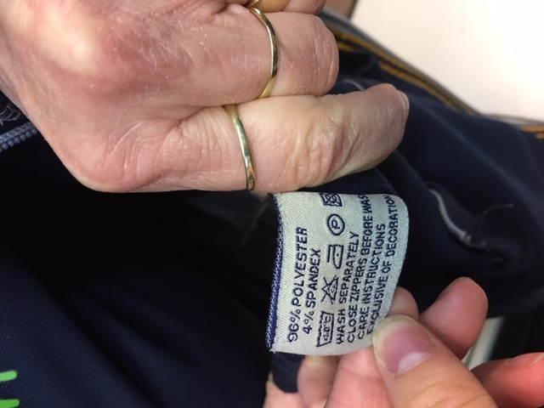
Foto label jasje:
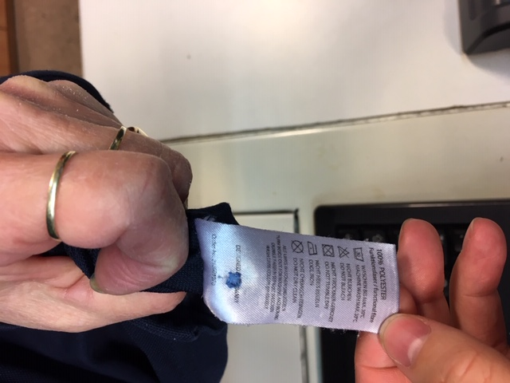
Foto benzinestation:
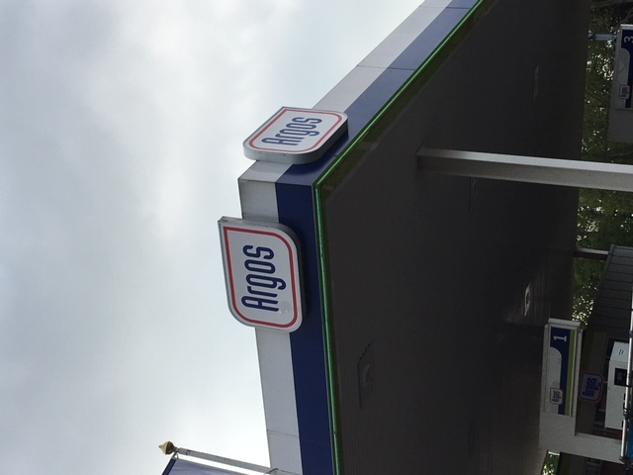

Naam: Esso ( subway )
Stof: 100% katoen
Foto label:
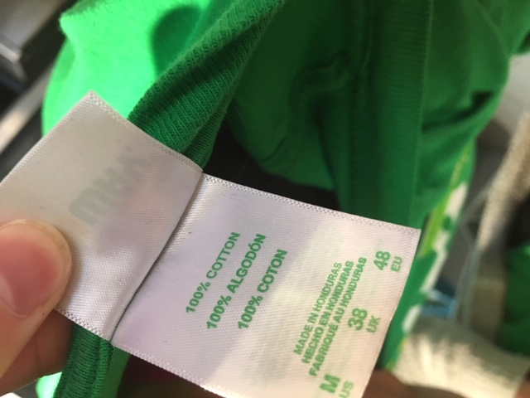
Foto benzinestation:
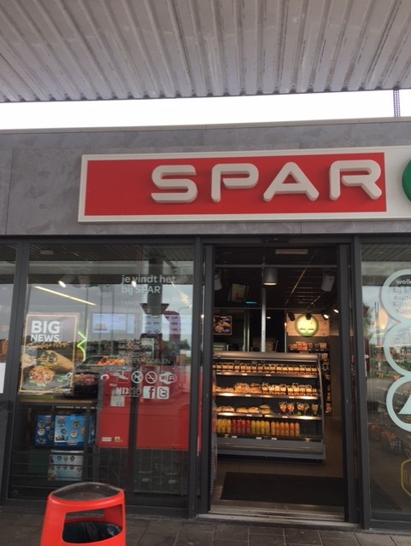
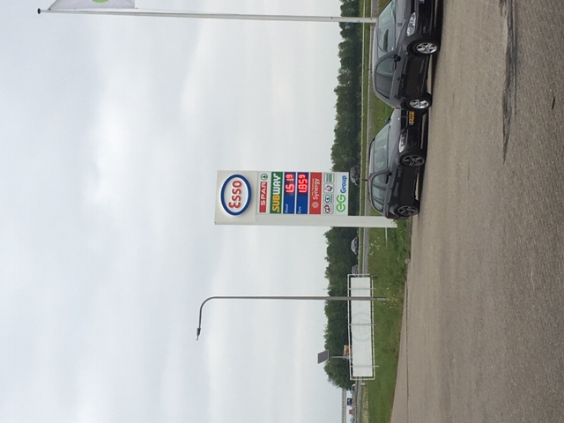

Naam: Esso
Stof: - dragen geen bedrijfskleding
Foto label: -
Foto benzinestation:
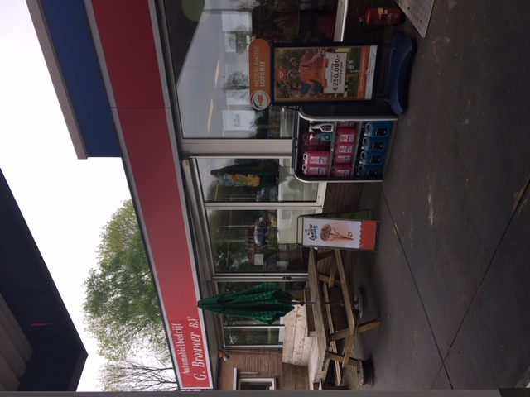
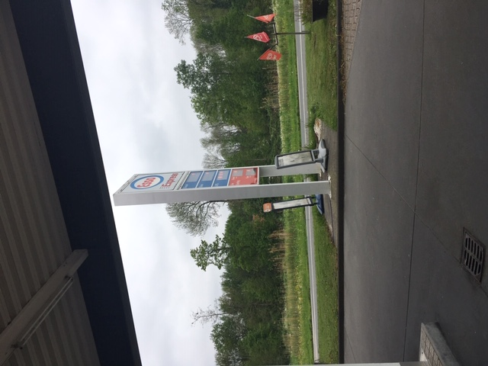

Naam: Scheiwijk
Stof: 50% katoen 50% polyester
Foto label:
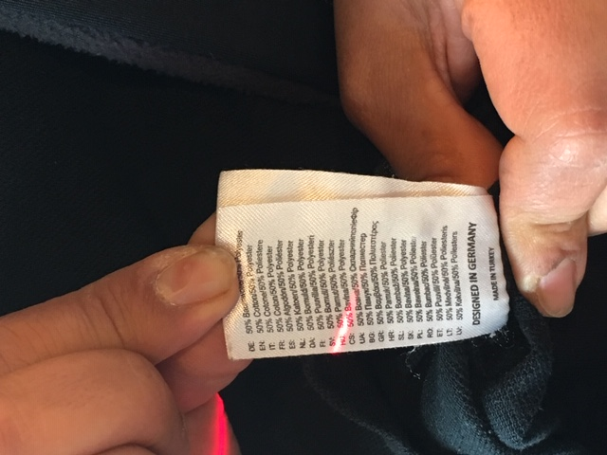
Foto benzinestation:
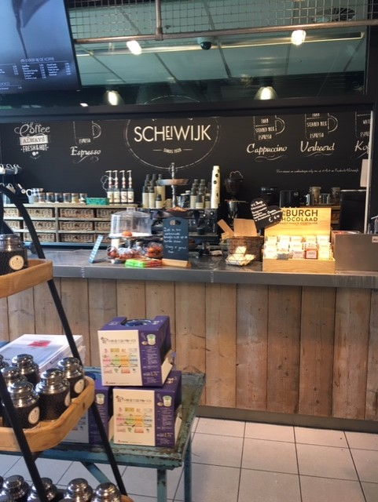
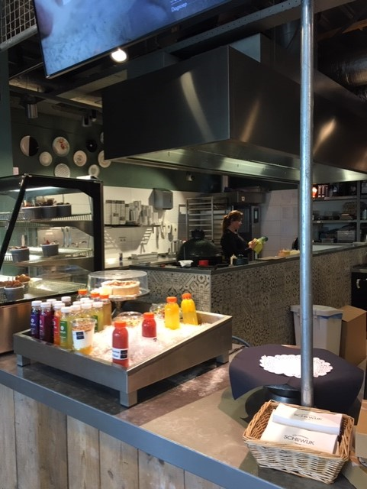

Naam: BP
Stof: - Mocht geen foto maken
Foto label: -
Foto benzinestation:
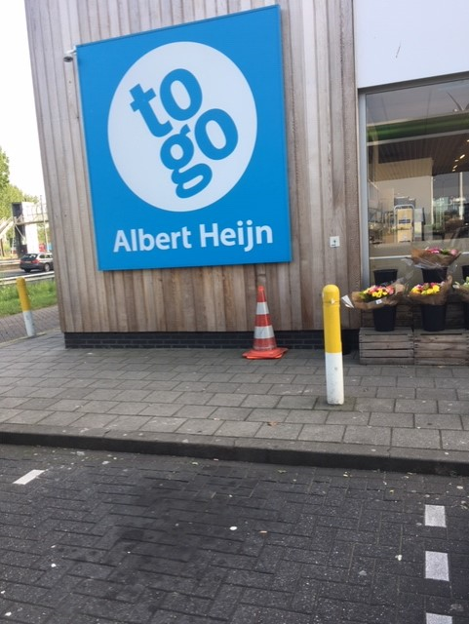
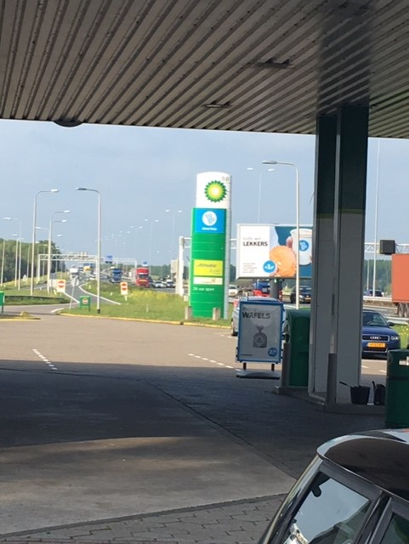

Naam: Lukoil
Stof: 100% katoen
Foto label:
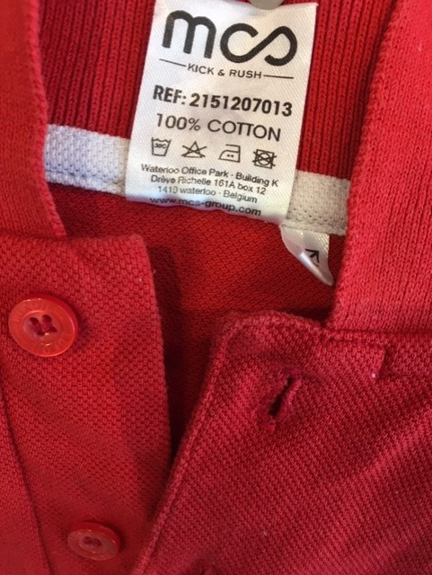
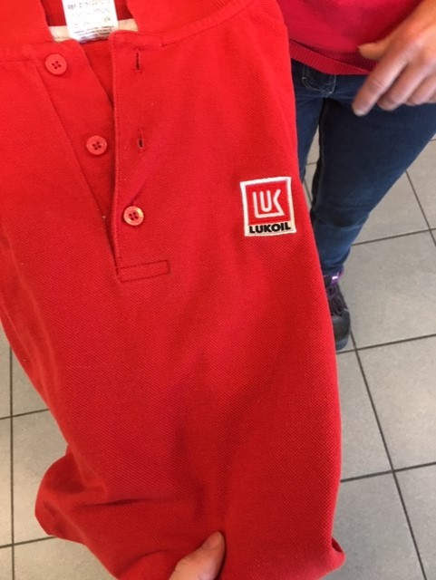
Foto benzinestation:
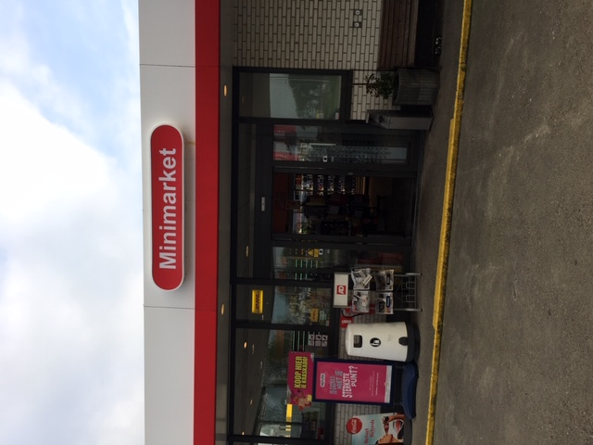
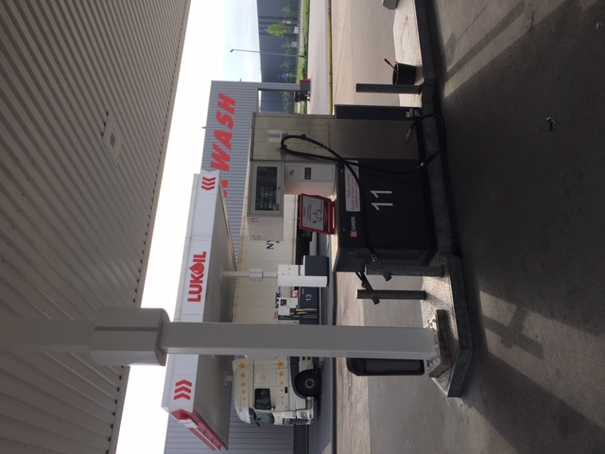

Naam: BP
Stof: 50% katoen 50% polyester
Foto label:
Foto benzinestation:
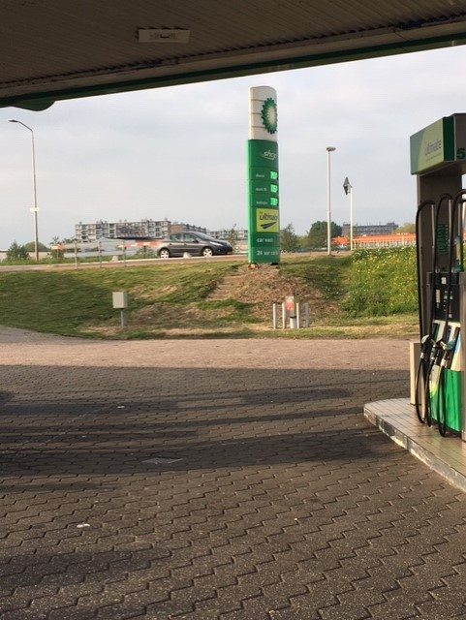
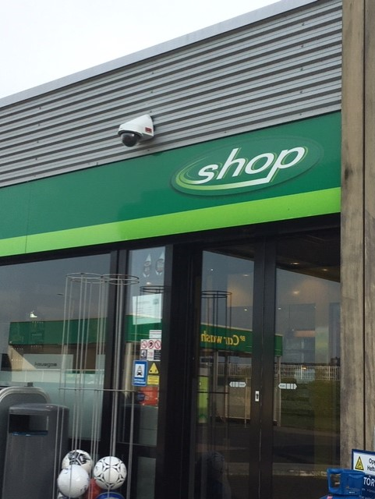

Cafetaria:

Naam: Big Bread kitchen
Stof: 60% katoen 40% polyester
Foto label:
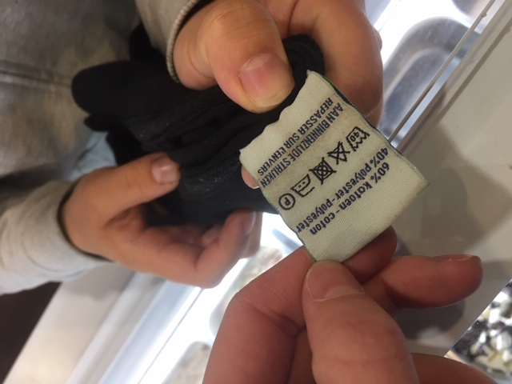
Foto cafetaria:
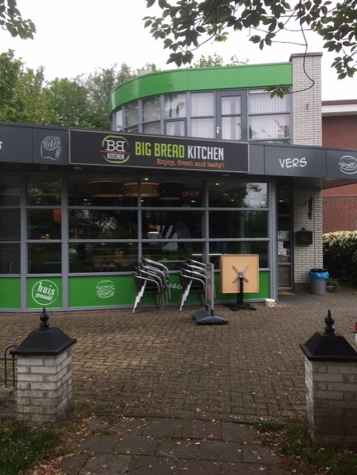
Naam: FEBO
Stof: 50% katoen 50% polyester
Foto label:
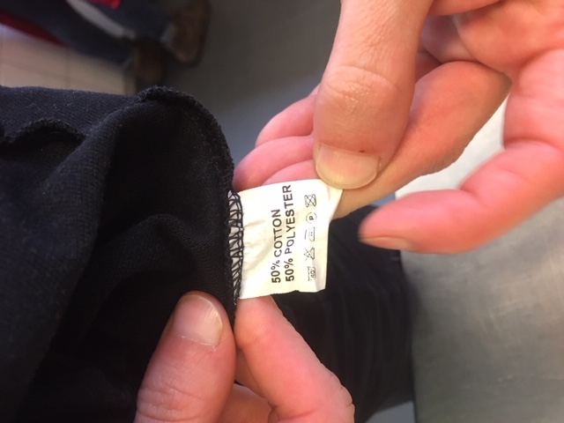
Foto cafetaria:
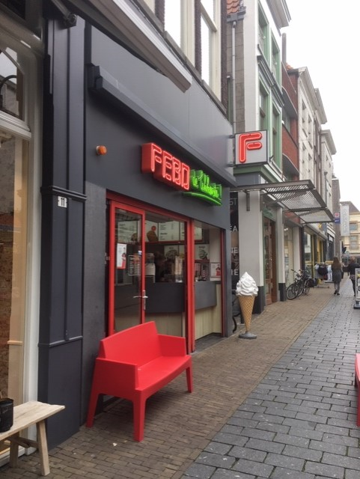

Naam: Macdonalds
Stof: 50% katoen 50% polyester
Foto label:
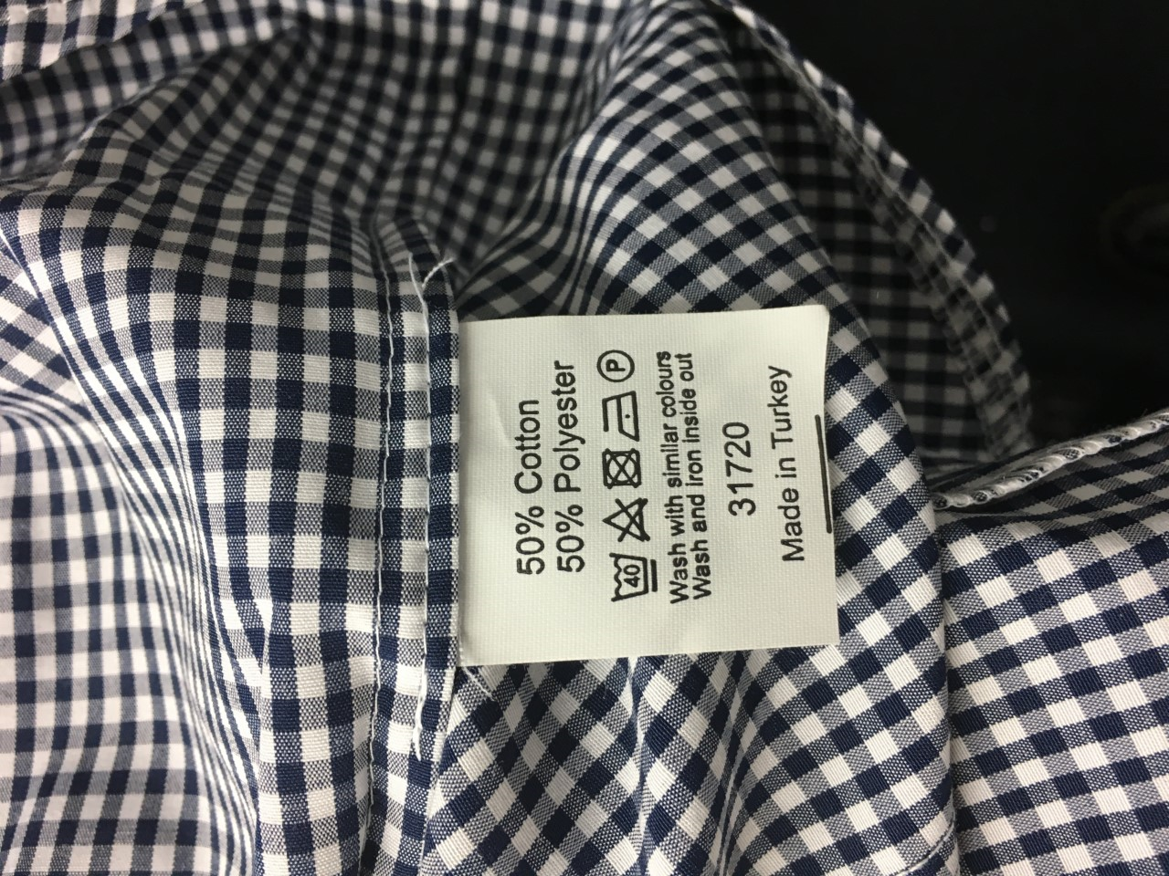

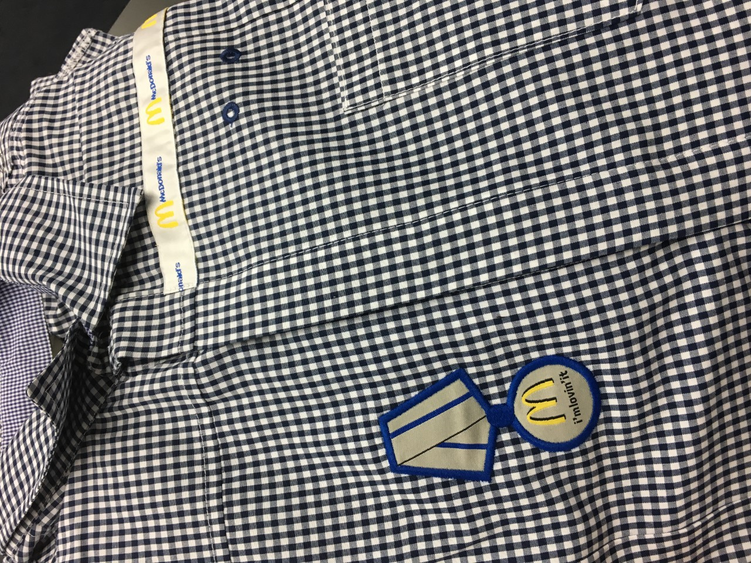

Conclusie

.

Benzinestations
3 -> 100% katoen
3-> 50% polyester 50% katoen
1-> 100% polyester
1-> 96% polyester 4% spandex

Cafetaria
1-> 60% katoen 40% polyester
2-> 50% katoen 50% polyester

